2018 中國 梁基安主任 高榮 劉文山主任
2017 中國 梁基安主任 仁愛 呂志得主任
2016 中國 梁基安主任 仁愛 呂志得主任
2015 高長 方富民主任 仁愛 呂志得主任
2014 高長 方富民主任 仁愛 呂志得主任
2013 高長 方富民主任 北慈 黃經民主任
2012 長庚 洪志宏副院長 北榮 顏上惠主任（已退休）
(張東杰主任會入, 故洪只列題目)
2011 中國 梁基安主任 阮綜合 梁雲主任
2010 三總 趙興隆主任 和信 鄭鴻鈞主任（確定不當口委）

2018 年 GU-高榮 劉文山
Bladder
- 在bladder, renal pelvis, ureter, urethra, testis 裡面以考生有遇過的病出題
Q1 Bladder cancer從Ta, Tis, 到T2, T3 定義?
Ans: Ta: noninvasive papillary carcinoma
Tis: carcinoma in situ (flat tumor)
T1: lamina propria
T2a: superficial musclaris propria(內1/2 muscle)
T2b:deep musclaris propria(外1/2)
T3a: microinvasive perivesical tissue (T3開始吃穿bladder)
T3b: macroinvasive

Q2 RT 的indication?
Ans: Bladder preservation: Maximal TURBT follow by CCRT
Possible adjuvant treatment (R1 resection) ( pT3-T4, pN+), 可以考慮做post-OP RT to pelvis

Q3 Case Bladder cancer Ta 問 TURBT 後的建議治療方式?
Ans: Ta (1) 根據NCCN guideline先做TURBT 24小時灌intravesical chemotherapy(mitomycin or gem)(增加5 year recurrence free 35%)後看grading 做adjuvant intravesical therapy,
(2) low grade 可以考慮observation or 灌非BCG regimen的intravesical chemotherapy, high grade 灌 BCG. High grade如果沒有刮到muscle必須repeat TURBT 可以考慮maintenance BCG with 6-week
courses of BCG every 3 to 6 months to 3 year with regular cystoscopic surveillance
以上是NCCN 很多醫院沒BCG, 全部都是MMC, 灌藥長短看protocol很多也只灌一年, 要不要24小時內灌, 外科醫師表示如果刮比較深的話, 馬上灌病人太刺激, 所以看人

Q3-2 intravesicle BCG 和 mitomycin 哪個好?
Ans: 就data來看一般認為BCG效果較好(meta-analysis 比chemotherapy 好, 32% of disease recurrence), 副作用不同 (很多人會因為副作用在6個月就停下來)
接受BCG灌洗的副作用(跟immunue相關)：刺激性膀胱症狀是最常見的副作用，尿道感染，皮膚發疹，肉芽腫性攝護腺炎，副睪睪丸炎，發燒 (systemic infection)
接受MMC灌洗的副作用：化學性膀胱炎，長期下來膀胱收縮不良，甚至膀胱變小，會刺激生殖器周圍的皮膚，造成紅疹現象。

Q3-3 承上如果病人被外科嚇到跑來找你說不想開刀要做放射治療，該怎麼說明？
目前有一些回朔性實驗說放射治療在TURBT完之後做放射的控制效果還不錯，但英國有臨床實驗說TURBT 在unifocal disease RT沒有比observation還更好, 目前沒有證據說不做TURBT光用放射線能特別得到好處
目前有一些小型的研究顯示high grade T1 若在TURBT 之後做RT or CCRT, bladder preservation rate 可高達80%, , 5 year PFS 81%; 之前也有phase III trial 針對G3 T1 比較RT vs OBS( unifocal),或RT vs BCG, 結果顯示沒有PFS or OS的差別

Q3-4 Immediate intravesicle chemotherapy (w/i 24 hrs after TURBT) 有什麼 evidence 嗎？
Ans: 有phase III trial 證實可以增加 local control (5 year 35%)

Q4-1 Case 02: Bladder cancer T2 的治療有哪些選擇? 哪個 level I evidence?
Ans: NCCN guideline: 1. Neoadjuvant cisplatin based C/T follow by Radical cystectomy, T2挑過的病人可以做NACT + partial cystectomy, 或是年紀大的人無法做化療直接開刀, 或是organ preservation CCRT (PF, 5fu+MMC, cisplatin alone)
Q4-2 Neoadjuvant ChT 是給甚麼?有什麼 evidence?
Ans: GC or dose dense MVAC都有level I evidence
Q4-3 Organ preservation 的 case 有哪些條件?
Ans: 無下列Hydronephrosis, multiple Tis, 腎功能, unusual histology (SqCC, adeno等)
Uptodate 上提到 有hydronephrosis的病人難靠CCRT打到CR , multiple Tis 的復發率較高, 腎功 能不好的人不能打cisplatin 但是MMC+5FU 還是可以用
Q5 Organ preservation 怎麼做，做放射治療時怎麼 prepare? Organ motion 怎麼處理？要不要照 pelvic LN? 如果病人先去開刀，adjuvant RT 有什麼角色？evidence?
Ans:
1. 傳統上是做CCRT中間用cystoscopy check, NCCN已把兩段式拿掉可以CCRT到底
CCRT 劑量可以做mini pelvic + whole bladder 40-45Gy with empty bladder, Re-CT + boost to 64Gy to gross tumor with full bladder (看各院自己做法)
2. Prepare流程: 要有固定的 bladder filling protocol (ex: 治療前幾分鐘固定喝多少CC的水)，可以的話上機前再做bladder scan確定bladder容積
3. Organ motion可以靠 daily CBCT
4. BC2001 告訴我們不特別照pelvic lymph node, regional failure rate也小於10%
(BC2001作法是PTV = whole bladder + 1.5-2cm or tumor + 2cm)
若要照的話可以用mini pelvic : 上邊緣放在bottom of the sacroiliac joints (RTOG 8903)
5. Adjuvant RT: NCCN 上說在R1的病人可以考慮, 有一些小series說可以降低LRR到小於5%但是 沒有大型RCT

Testis
Q1 Case 03: NGGCT 的 RT 角色?
Ans: Palliative and metastasis
Q2 Case 04: Germinoma 的 stage I, IIA, IIB 的治療方式? 劑量/範圍/tenichque
Stage I: orchiectomy 後surveillance, Carboplatin 1-2c (AUC 7), or radiotherapy alone
RT 20 Gy with paraotic strip (T10/T11 to L5 左側到renal hilum, lateral 2 cm from vertebral body)
Stage IIA: orchiectomy 後chemotherapy (BEP or EP)or RT
RT 30Gy with m-dog leg (T10/T11 to L5 to acetabulum 左側到renal hilum, lateral 2 cm from vertebral body)
Stage IIB: orchiectomy 後chemotherapy (BEP or EP) or RT
RT 36Gy 範圍同上

Q4 IIA要不要包含inguinal? 有哪個例外情況要包含inguinal?
Ans: 原則上不包含inguinal, 除非有做過疝氣手術或隱睪症手術 影響淋巴引流

Q5 如果一個 30 歲男生 IIA 來到你的門診，要怎麼跟他比較 RT 跟化療的差別？你會建議他化療還是RT？
Ans: NCCN guideline 上兩者都可以, RT跟化療的DFS都可以達到95%以上, 差別在於副作用的不同, 建議化療RT看個人回答, Preze有一張流程圖是打完化療後做PET, 若有residual LN的話建議開掉或是RT, 覺得RT放在salvage也是一個選擇(個人意見僅供參考)
Q6 Optional: 為什麼你覺得現在 Seminoma case很少?
Ans: carbo x1 = PART, Risk adapt trial建議可以surveillance (<4cm, no rete testes invasion 等)

2018 年 GU-中國 梁基安
Prostate
Case 1: low risk prostate:
一個67歲男性，PSA 4.4，DRE 攝護腺肥大沒摸到硬塊，做了 TURP 後有 adenocarcinoma >10%
，Gleason score: 3+3，問 stage, risk group 及 治療方式，如果 AS 要怎麼 follow? 如果病人想做 RT 你要怎麼做？ 老師說平均餘命要看每個人的情況，不能把台灣男性的平均死亡歲數拿來
減現在歲數

Ans:
1.Stage T1c, low risk (very low risk), 要談治療前先算平均餘命
內政部生命表: 62 (20年), 77(10年). 87(5年) 所以此病人餘命約為10-20年
治療方式: active surveillance, RaRP, EBRT, brachytherapy 等
2.AS follow原則
NCCN: PSA no more than 6m , DRE, biopsy and mpMRI no more than 12m if clinical indicated
3. RT 78Gy/38fx or 75.6Gy/42fx(國健局指標) or hypofractionation 60Gy/20 fractions, or SBRT 7-8 Gy*5 fractions with IMRT/rapid arc +- IGRT to prostate +- proximal SV; brachytherapy alone I-125 145 Gy, HDR 13.5 Gy*2
Case 2 high risk:
一個 70歲病人，攝護腺摸到左側硬塊，PSA > 20，GS 4+4，MRI 有 SV invasion，問 stage, risk
group and 治療方式，如果病人要做放射治療你會怎麼做？
1. Stage T2bN0 (T stage重視PE非MRI), high risk group, stage III
治療: 病人餘命>5 年, NCCN建議手術或EBRT+ADT
LHRH 2month + concurrent with RT + adjuvant total 24 months
RT 78Gy/38fx to prostate + SV + pelvic 50.4(Roach LN機率高)
(pelvic RT evidence: RTOG 9413 long term follow up有PFS好處 Lancet Onc 2018)(照pelvic範例)

Case 2-1: 上面的病人去開刀後, Margin(-),SV(-)ECE(-) (老師加減符號都是空白臨場口頭下狀
況), 術後PSA 0.01, 問後續怎麼做?
Ans: Adjuvnat 三個indication都不符合但是PSA沒降到0, 選擇F/U PSA
AUA guidelines suggest ≥0.2 as the cutoff indication for salvage prostate radiation.
另外也可以用doubling time <10 mos

Case 2-2 salvage RT:
如果上面那個病人選擇先去開刀，之後 PSA follow 時發現結果這樣 (掏出一張只上面有近幾
次的 PSA data from 0.02 -> 0.18) ，請問這時候你要怎麼辦？(我回答 OBS) ，接著問那 PSA 多
少你才會建議作治療？治療時要不要給 ADT? 你要給多久？給哪一種藥？Salvage和adjuvant
RT哪個比較好?
Ans: 同上可以配合用PSA doubling time 來看, 根據AFU 16 trial 可給LHRH 半年
Adjuvant 有SWOG trial 有OS好處, 但是病人會增加acute GI 和GU副作用, 除非非常high risk
根據RCT的一些subgroup分析 Close follow up + early Salvage Radiation when PSA
Rises to 0.1 or 0.2 May Yield Similar Survival and Spare 40% of Men from Radiation
Salvage和adjuvant RT哪個比較好?
Ans. 目前有一些randomized trial 還在進行結果還沒出來, 但2015有JCO 的文章可以用genomic 的方式預測到底哪個好

Case 3 RT 後PSA failure:
告知某個病人 RT 後的 PSA f/u data，nadier 0.06 最後一次 2.1 左右，問你怎麼辦？(說要
survey 後告知無遠端亦無 local findings) ，那你要怎麼辦？什麼條件下你會給 ADT?
Ans: 根據phenix criteria, PSA failure 定義為nadir +2
R
如果有辦法的話做PSMA-PET, 否則要survey 有無distant metastasis , 如果有確定是local recurrence可以做local treatment(餘命> 10 year, PSA < 10, initial T1-T2, 如果都沒有看到任何lesion, 則看PSA doubling time, 如果< 10 months 可以考慮給ADT, 如果沒有觀察就好

Q4: GnRH analogue, Abiraterone, Enzalutamide 問分別有什麼副作用
GNRH: 無力疲倦 水腫 潮紅 性慾減低 女乳 代謝問題(DM 三酸甘油酯) 骨質疏鬆 +- 心血管
Abiraterone: 無力疲倦 水腫 高血壓 低血鉀 代謝問題(DM 高血糖三酸甘油酯)
Enzalutamide 無力疲倦 水腫 高血壓 肌肉痛關節痛, 1% seizure,
Apalutamide : hypothyroidism

2017 年 GU-中國 梁基安
主問 Bladder cancer & Seminoma。將題目打在十張 A4 紙上，答完一題換下一張。
Q從 GU cancer 的流病問起, RCC/ Bladder/ ureter/ prostate 請依照台灣癌登報告排出泌尿
道疾病發生率的順序
Ans: 癌登 Prostate> Bladder > Kindey > Renal Pelvis > Ureter

Q Bladder cancer 何種 histology 最常見,若是 UC 要注意什麼, 若是neuroendocrine tumor?
Ans: (TCC) (upper uro tract 有無 lesion) (C/T sensitive)
Neuro-endocrine : small cell carcinoma(預後比urotheliocarcinoma 還差), 要注意有無遠端轉移, 包括lung and brain

Q接下來是 bladder cancer 的各種情境題（NCCN pathway 要念熟）, ex: Tis 怎麼處理? BCG 怎麼給 ? Ta low grade 怎麼處理? T2N0 怎麼處理?
Ans NCCN Tis 屬high grade : TURBT + BCG, 做immdiated BCG 然後adjuvant x 6 week + maintenance to 36m
Tis low grade: 若沒其他risk factor屬low risk, NCCN可以考慮OBS 或intravescile
T2N0: NCAT後開刀 (Radical or high selected for partial) or CCRT

Q開刀的處理方式? 若要用 Neo adj. chemo, regimen 用什麼? G+C or MVAC 哪個好?
有些人可以做partial cystectomy : at bladder dorm, no CSI, 只有一顆
NCAT >Radical cystectomy + PLND: 拿Bladder 一部分直腸 男性拿prostate, SV 女生拿子宮, 做neobladder or ileal conduit
GC 跟 ddMVAC 臨床證據效果差不多, 副作用MVAC多骨髓抑制、腎毒性及感染需用GCSF, GC相對副作用較少(少netropenia, 掉頭髮, mucositis等),

Q如果病人要做膀胱保留，詳細做法怎麼做? CCRT 的 regimen?
MAX TURBT > CCRT
Chemo: PF, 5fu+MMC, cisplatin alone
mini pelvic + whole bladder 40-45Gy with empty bladder, Re-CT + boost to 64Gy to gross tumor with full bladder (看各院自己做法)

Q T3, 左右 pelvic LNs 各有一顆, 請問 STAGE? 接下來處理? Chemotherapy 的 regimen?
T3N2M0, stage IIIb (應該是要看有沒有在common iliac)
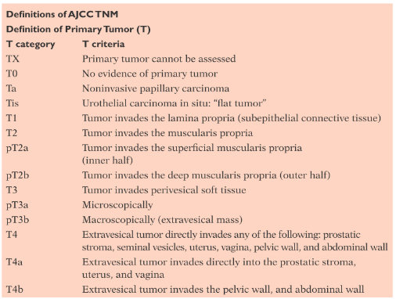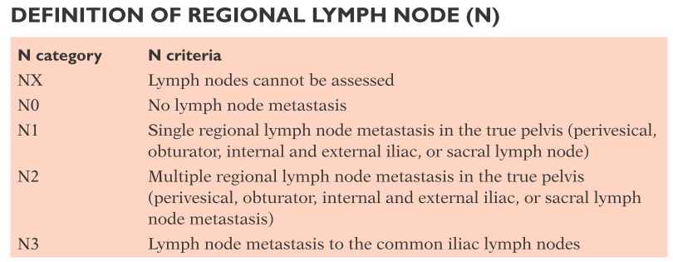
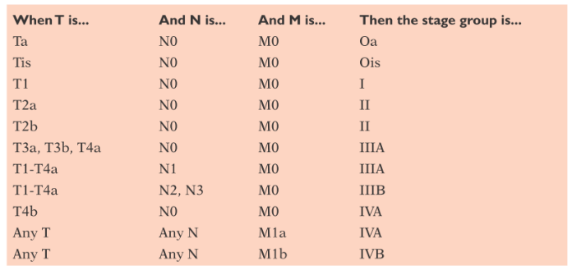

治療: NCCN stage IIIB: 1. 先打化療(downstaing systemic treatment, GC ddMVAC) 看response 評估開刀或CCRT
2. 或直接CCRT(同上)

Q Pelvic 照不照? 如果不照 pelvic, 你 RT 的範圍要怎麼定? DOSE 怎麼給?
Ans: BC2001可不照, BC2001 照法 : bladder + extravesicle disease (51.2 Gy, 80% dose), bladder tumor up to 64 Gy/32 fractions (SIB), PTV = CTV + 1.5 cm

Q Bladder cancer 各期別的 survival rate?
Ans: SEER data
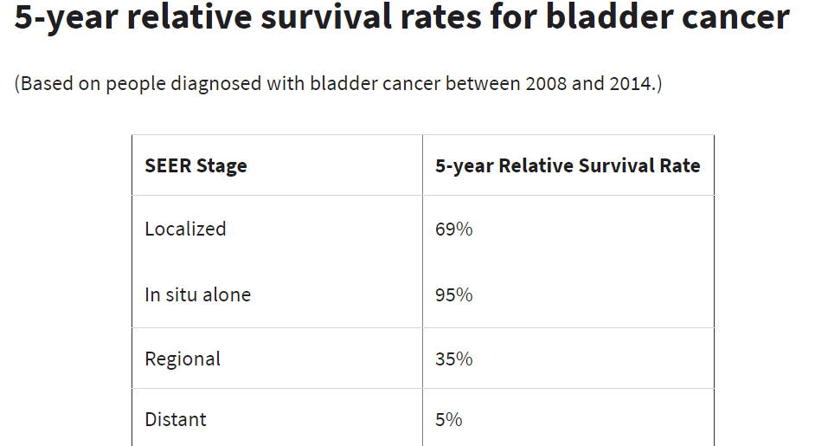
Stage II 5 year OS 60-70%
Stage III 50%, N+ 30-40%
Stage IV <10%

--------------------------------------------------------
Q RCC oligometastases 原則
Ans: OP 能開盡量開 or SBRT or cryotherapy ( NCCN guildeine)
Q RCC 有沒有 RT indication ?
Ans: 目前關於neoadjuvant or adjuvant 沒有角色. (adjuvant 多半是retrospective study, 可以增加local control) . Palliative, or if not-operable -> SBRT
Q Testicular cancer 有哪些種類? seminoma 和 NSGCT 誰多?
Ans: germ cell tumor (>95%). Seminoma(60%) 和 NSGCT(40%), sex cord stromal tumor, 老人有lymphoma

或是更學術一點的回答:
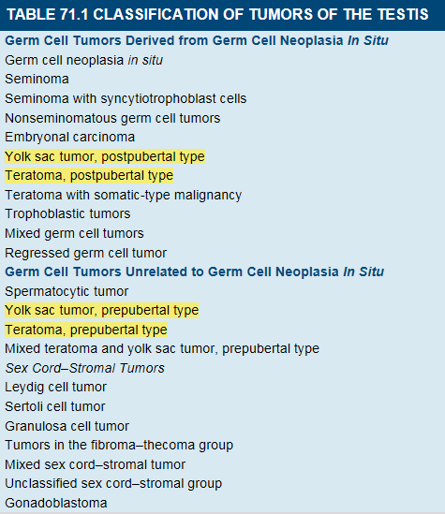

Q 請問 Pure seminoma 的 staging?
Ans: stage I(T1-4N0), 有LN stage II (2cm, 5cm分N123),M1a stage IIIA(以上都是S 0-1), M1b stage IV
Q 請按期別說明 Seminoma 的治療? RT dose? Field?
Stage I: 拿睪丸 1. Surveillance 2. Carboplatin 1-2c AUC7, 3. RT PA only 20Gy, T10/T11, L5, verterbral body 外2cm, 左側要劃進renal hilum
StageII: 拿睪丸 IIa: C/T(EP or BEP) or RT: boost to 30Gy, M-dogleg 20 Gy, IIb 36Gy
------------------------------------------IIC 以上是化療為主---------------------------------------------------------
Stage IIC : BEP*3
StageIII: chemotherapy*3 , RT for palliation

2017仁愛_呂志得 主任 GU 題目
主問 prostate cancer。給臨床情境，用問診的方式考，幾乎沒有問 trials。
Q 65 歲男性，健檢發現 PSA 6 直接來掛你門診，沒其他症狀，什麼檢查都還沒做，請問你想要問他什麼問題？會排什麼檢查？如何建議?

Ans: DRE, 解釋 PSA normal range, 問是否有特殊狀況如 prostatitis, UTI, intercourse, herb use
建議觀察, 2-3 個月後回診再抽血
Q若 PSA 6> 7 會如何建議？如果有顯著家族史會改變做法嘛?
Ans:解釋 PSA normal variation，可再觀察一次; 不會
Q若 significant increasing 會怎麼建議
Q: TRUS biopsy > Very low risk group prostate cancer（要知道定義），怎麼建議病人？

Q. Active surveillance (AS) or active Tx>問 AS 追蹤的頻率，定期要做什麼檢查？
Ans: NCCN: PSA no more than 6m , DRE, biopsy and mpMRI no more than 12m if clinical indicated
但台灣現況是病人常會很焦慮所以可能現實還是三個月看一次 抽血也會被要求更頻繁抽

Q如果進展到 intermediate risk GS 3+4 還可以 AS 嗎？
Ans根據內政部生命表, 65歲男性餘命介於10-20年, 此人已進展到intermediate risk group, 目前NCCN建議積極治療,
Q如果追蹤兩年後 PSA 上升變成 15，你要採取什麼行動？
DRE先做, 建議病人re-biopsy, 如果病人不願憶就在給他recheck一次, 然後re-biopsy

Q假設重新 Biopsy 變成 4+3 = 7, PSA 15; DRE Rt induration，會改變治療建議嗎? 要排什麼檢查?
此病人屬 intermediate unfavorable group, 又DRE摸到單邊有腫瘤, 先排MRI確定是否有ECE or SV invasion, 根據NCCN可以開刀或是用RT + short term ADT (3-6m)

Q假設 MRI T2N0 要給什麼治療建議? 如果病人最後選擇 RP, 要做 PLND 嗎? 算 Roach formula.
呈上題, NCCN guideline: LN >2% 做PLND

Q開刀後 adjuvant or salvage RT indication? 順便調查貴院 Urologist 轉來的時機
Adjuvant: positive margin, ECE, SV, ,
Salvage NCCN 寫開完PSA沒歸零, 或PSA 測不到變測的到
Early salvage: rise ≥0.2 (or ≥0.1 to ≥0.5, or doubling time <10 mos)

Q Salvage/ Adjuvant 的 RT 照射範圍與劑量? Low risk 的 RT 劑量? High intermediate 的 RT 劑量?
Salvage/ Adjuvant NCCN 64-72Gy(可以回答各院自己作法), 範圍Prostate fossa +- plevic
Low risk, High intermediate: 78Gy/38

Q假設回到同一個 T2N0 的病人治療前，他看完泌尿科決定不開刀要做 definitive RT, dose? Field? RT 後兩年追蹤頻率為何? PSA 上升何時你何時要改變追蹤頻率 or 安排檢查?
78Gy/38fx, NCCN, 第一年可以頻繁一些3個月看
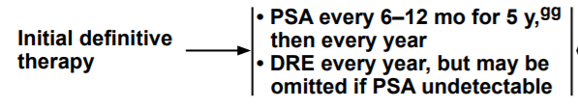

Biochemical failure 的定義? phoenix criteria? 1996 ASTRO 定義? AUA 術後的定義?
Phoenix criteria: nadir+2
1996ASTRO 連續三次顯著升高, nadir跟第一次升高中間點
AUA: 術後連續兩次 ≥ 0.2 ng/ml with a second confirmatory level ≥ 0.2 ng/ml

Bone mets 用什麼評估?
Ans: bone scan sensitivity 不高, PSMA-PET 或是較差的替代or C11 choline PET
2016 仁愛呂志得
Prostate cancer
Q1. Case 1, 65 y/o man, 身體非常好，健檢 PSA 15. no symptoms. GU TRUS biopsy 1/6 core positive, G2+2 要做那些 survey(DRE/pelvic MRI 要講)，然後問 staging? risk group，以及該如何治療？ 治療後要如何追蹤？

Ans: 這個 case 的點在於：T1c,GS 2+2=4，卻 PSA=15 偏高。如此是否該判為 low risk? 老師提示應該讓病人重新抽血/或 re-biopsy (因為 GS 和 PSA 的數值比較不 compatible)，影響 PSA fluctuation 的因素很多,
另外，強調評估病人具體狀況，包括共病、平均餘命，探討 Active surveillance 評估及具體做法。老師在問答中非常強調要考慮平均餘命(台灣生命表: 62, 77, 87 分別是20年10年5年)

Q1-2 low risk 病人，active surveillance/watchful waiting/RP/RT 的優劣。
WW: 不檢查, 等到有症狀才治療, 優點是檢查少, 缺點是可能會錯過curative的機率, NCCN 建議若餘命<5年則可以選擇WW
AS: ProtecT: 比較AS/RP/RT, 結果是十年prosate cancer cuase mortality 相同, 但AS病人DM機率略高
RR: erectile 跟impotence持續時間較久, 可以靠熟練達文西手術跟nerve bundle sparing
RT: 花2個月時間治療, 中間會有GI GU symptom
RP跟RT誰好: 沒有很好的evidence比較誰比較好, 有一篇meta-analysis說RP比較好但RT組的病人都是已經選過比較不好的病人, 是不太公平的比較。

Q2. Case 2, 65 y/o man, PSA 5, G 4+5. staging workup? staging? risk group? RT dose/field design? ADT
arrangement.
Stage: DRE, bone scan MRI, 此病人因為PSA9分, 至少是第三期以上, high risk
ADT: LHRH 2m, concurrent RT, 之後用滿24個月
RT 78Gy/38fx, Prostate +pelvic

Q3 70y/o 大致給的條件算出來是 NCCN high risk group 的病人 但是 MRI external iliac LN 一顆 positive, 要如何治療 ?
應該要 tissue proof, 因為 metastatic group 治療方針完全不同)

2016 梁基安主任
Q1. Bladder cancer staging? incidence? rank? histology?
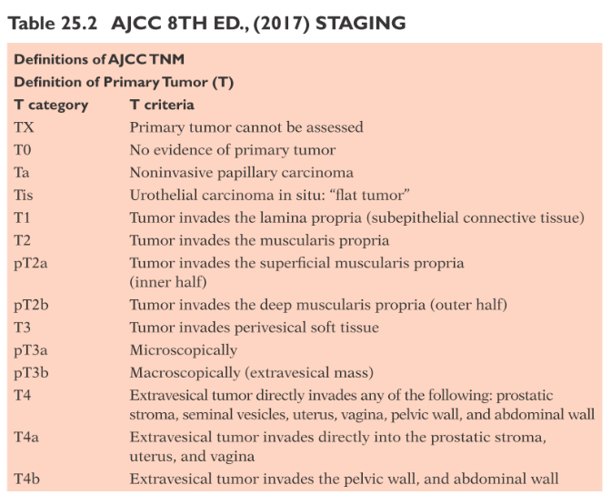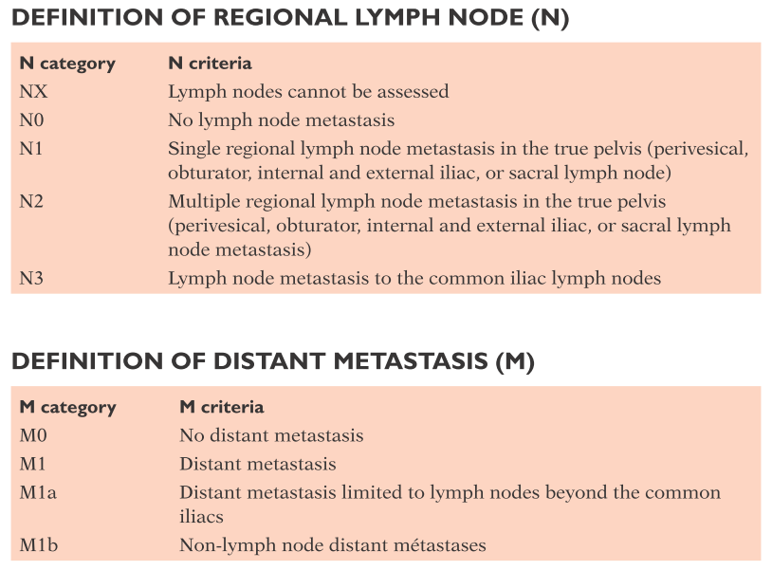
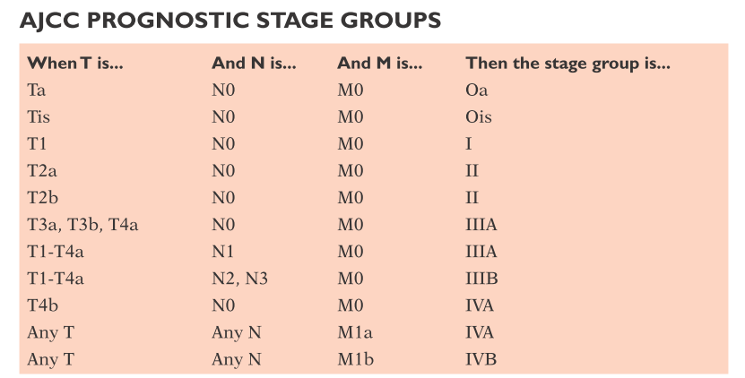( N positive 就是stage III )
快速回答: Ta , Tis定義, T2以上是muscle invasive, Node用數量來分true pelvic, 1, >1, N3跑到common iliac, M1a non regional LN, M1b distant

Incidence: Invasive 2265 (2.77:1), 原位癌961, 男性發生第九,女性十六
Histology:
Urothelial carcinoma: >90%
Squamous cell carcinoma: 5%
Adenocarcinoma(urachal remnant), small cell carcinoma, carcinosarcoma,…

Q2. TURBT 注意事項？
Ans 注意別 perforation, 除了low grade Ta但一定要取到肌肉的檢體排除 muscle invasive bladder cancer
Q. cT1 adjuvant therapy? recurrence rate? muscle-invasive/non-invasive ratio? other workup?
Non muscle invasive, TURBT follow by灌藥, 復發機率如圖,
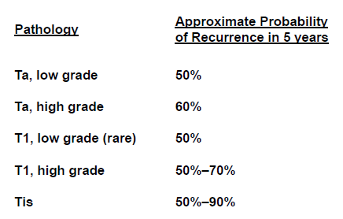
Other work up: 完整work up : H&P, cytology, pelvic image(要在TURBT前做) 要查urinary tract (CT MR)

Q. cT2 treatment option? prognosis? 那些病人可以做 bladder preservation? 應該包括那些 Tx modalities, RT dose/field design/bladder empty or full? chemo ?
Ans: NCAT後開刀 (Radical or high selected for partial) or CCRT
Bladder reservation:無以下 Hydronephrosis(report說CCRT相對效果較差), multiple Tis, 腎功能, unusual histology (SqCC, adeno等)
可以補充: 最近連續兩papulation based(Stephen JAMA surg 2018, Cancer 2017;123)

SEER and NCDB報告說開刀的longterm outcome比保留好,如果可以的話還是盡量讓病人開刀

Q如果病人要做膀胱保留，詳細做法怎麼做? CCRT 的 regimen?
MAX TURBT > CCRT
Chemo: PF, 5fu+MMC, cisplatin alone
mini pelvic + whole bladder 40-45Gy with empty bladder, Re-CT + boost to 64Gy to gross tumor with full bladder (看各院自己做法)

cT3 treatment option?
NCAT後開刀 (Radical or high selected for partial) or CCRT
Q3. Bladder cancer pelvic N+, stage?
有N就是stage III, 此題至少IIIA以上

Q4. Testis cancer staging? lab?
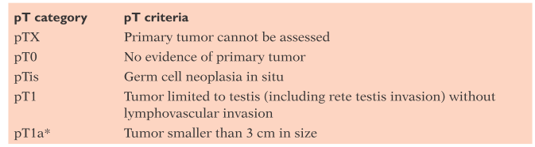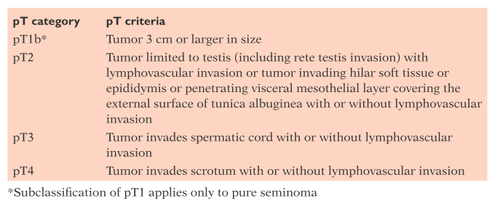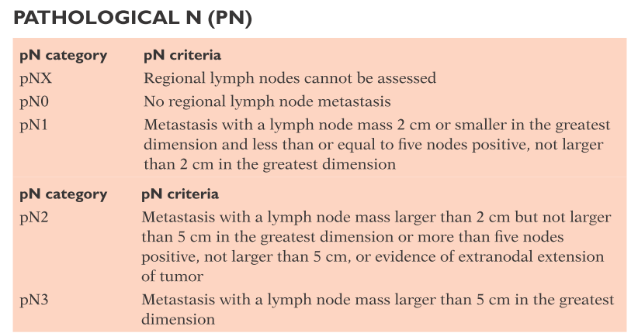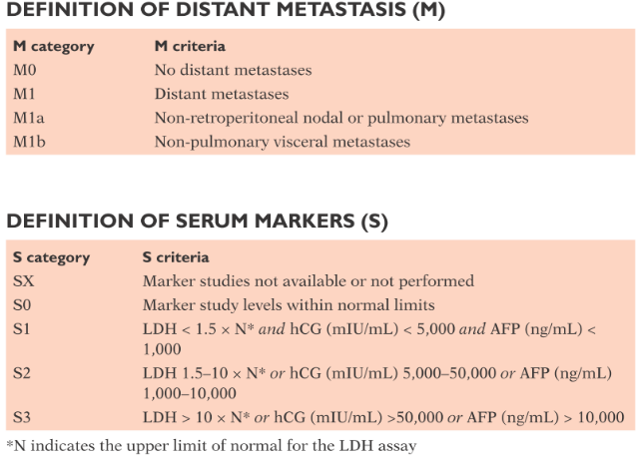
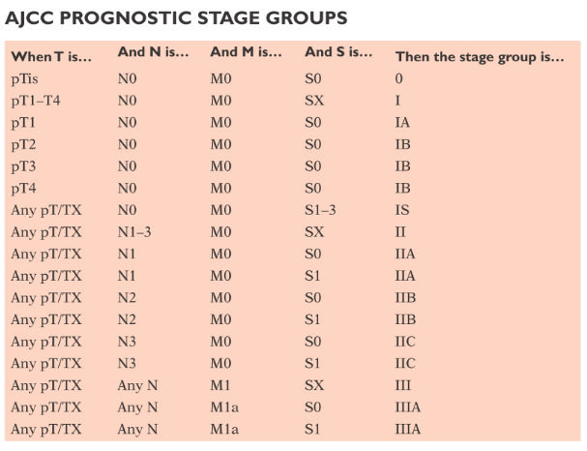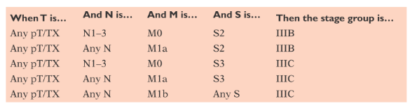

Ans: 要驗三個AFP, beta-HCG, LDH
Q4.1which one marker elevated not determined to be seminoma
Ans: AFP

Q5. seminoma/NSGCT prognosis 比較?
整體而言seminoma預後好, 到stage III的OS都還有80% 見下表
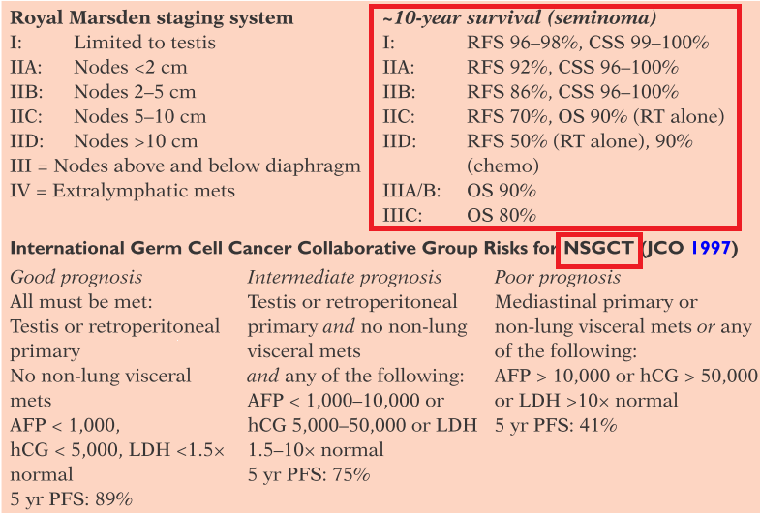
Q6. seminoma stage I & II treatment? RT dose/field design? chemo?
Stage I: orchiectomy 後surveillance, Carboplatin 1-2c (AUC 7), or radiotherapy alone
RT 20 Gy with paraotic strip (T10/T11 to L5 左側到renal hilum, lateral 2 cm from vertebral body)
Stage IIA: orchiectomy 後chemotherapy (BEP or EP)or RT
RT 30Gy with m-dog leg (T10/T11 to L5 to acetabulum 左側到renal hilum, lateral 2 cm from vertebral body)
Stage IIB: orchiectomy 後chemotherapy (BEP or EP) or RT
RT 36Gy 範圍同上

Q7. Renal pelvis TCC treatment? RT indication? RCC RT 有沒有角色?
TCC treatment:
◎Surgery: radical nephroureterectomy including removal of Gerotas fascia,
ipsilateral ureter, a cuff of bladder
◎NCCN建議要拿clinically involved nodes
Post-op R/T role: controversial, 有些沒辦法開的部分或是lymph node可能轉過來照
RCC RT就是palliation (neoadjuvant 和 adjuvant 的證明沒有幫助)
關於renal pelvis 只有一些retrospective study 說adjuvant 可能可以增加LC, 但沒辦法增加overall survival ,照法就是整個renal fossa, ureter tract, whole bladder

2015 仁愛_呂志得醫師(2015)
1. 完全情境題，呂醫師完全就用問診的方式在考，所以幾乎沒有問 trials。
2. 一位 gross hematuria 的病人來到你診間，你要怎麼問診?要做什麼檢查?
Ans:女生先問mess周期排除月經出血, 有沒有trauma history(kidney or bladder), 有沒有單邊flank pain(腎結石), 小便有無刺痛(UTI)
檢查: urine routine確定是不是marco, 有沒有很髒要culture, 收三套 urine cytology, 可以轉給GU做內視鏡檢查或是排CT urology

3. Bladder 知道有腫瘤是 Ta/Tis/T1/T2，你會給病人什麼建議?不開刀的話有什麼
做法?你要如何做?response rate 多少比例?跟開刀比有什麼好處?(病人情境一直換，但是唯一不變的就是很信任你，要你給他治療建議)。
Ta Tis T1: TURBT後灌藥,
T2:開刀 or CCRT
MAX TURBT > CCRT
Chemo: PF, 5fu+MMC, cisplatin alone
mini pelvic + whole bladder 40-45Gy with empty bladder, Re-CT + boost to 64Gy to gross tumor with full bladder (看各院自己做法)
Rsponse rate:TURBT灌藥之後CR rate可以到八九成但容易復發 看risk要maintaince 灌藥1-3年
CCRT之後的CR rate約七成

2015 高長_方富民醫師(2015)
1. 台灣攝護腺癌的發生率?
Ans: 以人次來說是第六名約5300人, 以發生機率來說是第四名, 男性第五名
2. Bilateral involved PCa，LN(-)，G/S=4+4，Pre-Tx PSA=15.8ng/ml，請問這個病人的 TNM staging/risk group?
Ans: T2cN0, high risk group
3. 上述病人要怎麼治療?
建議RT+ LTADT
4. RT 治療的範圍/劑量? 針對膀胱跟腸子會做什麼方法減少副作用?
78Gy/39fx, pelvic LN按照roach 公式出來30% 可以照LN L5/S1或是找bifurcation
Pelvic 45Gy
減少副作用: 最新的可以 SPACE OAR hydrogel 打在rectum跟prostate中間
或是腸子可以放ballon減少副作用
膀胱Full bladder的話可以減少膀胱的劑量, 只是病人到後段可能會憋不住
5. 要合併 ADT，要如何使用? 多久? 有什麼副作用及使用上要注意的地方?
Righ risk, neoadjuvant 2m , concurrent用 18-36m
GNRH: 無力疲倦 水腫 潮紅 性慾減低 女乳 代謝問題(DM 三酸甘油酯) 骨質疏鬆 +- 心血管

6. Proton 與 IMRT 對於 PCa 治療上面的差別? 目前對於 proton 在 PCa 治療的建議?
GI 的副作用上面兩者有沒有差別?

Proton有breg peak, 到target後即無劑量, 可以用特性降低正常組織劑量, 或是試圖衝高prostate劑量, PROG 9509到79Gy有降低復發率(跟70Gy比), 有一些舊的trial說proton跟IMRT side甚至還比較差, 但是現在IMPT有機會可以做得更好。
目前NCCN上的建議是可以做conventional fx proton 但是對Proton跟IMRT的副作用比較目前沒定論

7. 關於 biochemical failure 根據 post-RP 跟 post-EBRT 的定義是什麼?
Post-RP: 開完刀沒歸零 或是歸零後又升高(連續兩次都測的到既算)
Post-RT: phoenix: nadir +2

8. Post-RP 及 Post-EBRT 後 recurrence 的建議及治療方向為何?
Systemic work up, bone scan, mpMRI, 最好可以的話做PSMA PET,
治療方向:
Post-PR failure 若是localized可以做early salvgae RT,
Post-EBRT
Localised : NCCN可以考慮Salvage RP, cryo, 海扶刀, brachytherapy, 有些study有做SBRT
Distant mets : 看多寡 oligomets可以照掉+ADT, 多的mets可以考慮做化療或是ADT
完全找不到 : NCCN可以ADT or OBS

9. SBRT 對於 prostate cancer 的應用及相關 evidence?
應用: 在low risk group 可以達到跟EBRT一樣的efficacy
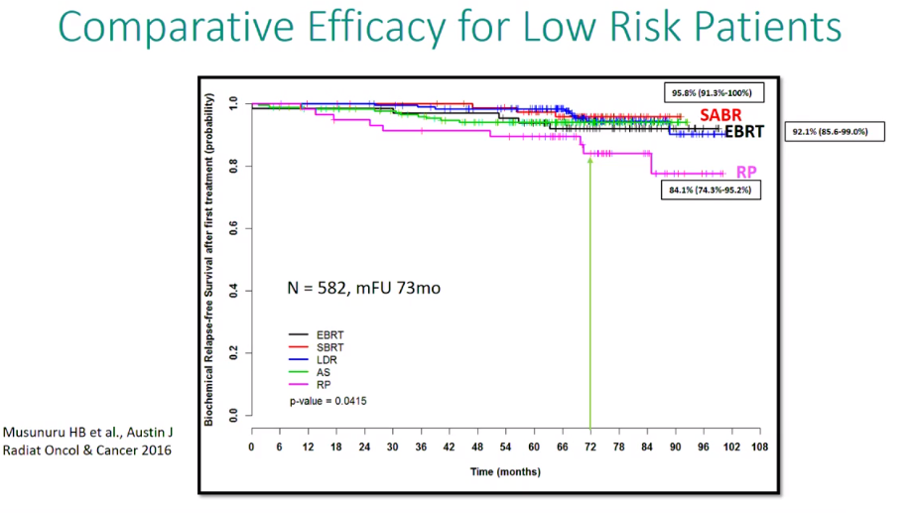
ASTRO 2018年guideline SBRT應該在clinical trial下做dose fx不要超過725Gy
最近2019 HYPO-RT trial 剛發表跟convention比較(42.7Gy/7fx vs 78Gy), 有達到non-inferior, toxicity late GU副作用略多收的病人以intermediate為主一些high risk
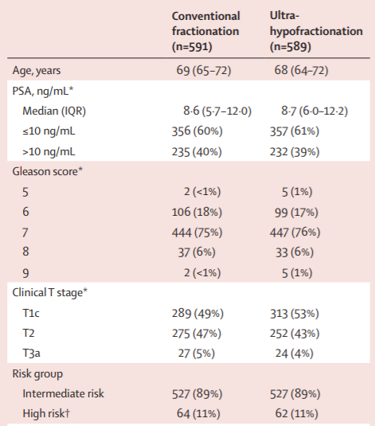

2014方富民
1. 台灣2011年新診斷prostateCA人數?
Ans : 105癌登 5359
2. cT2bN0M0 prostateCA, iPSA=15, Gleason 7, management? CTV範圍與dose?
Intermediate risk : RP or EBRT + STADT or Brachytherapy + STADT
CTV : prostate + SV(SV risk>15%)
Dose: 78Gy/38 to prostate+proximal SV, 54Gy/27fx to SV

3. 手術與放射比較
手術好處: 一次開刀完成 副作用: impotence, erection, long recovery course, 達文西可以減少傷口有利復原
EBRT: 非侵入性, 急性副作用比較手術小, 控制率跟手術相當, 缺點: 耗時兩月, later GI or GU complication

4. Prostate CA risk group
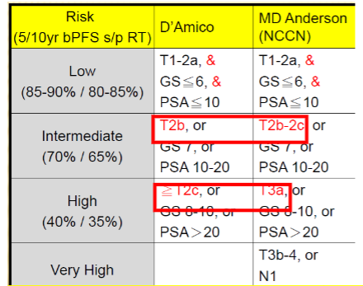
5. 台灣RT sites 有幾間? 這大概不太重要吧
6. 病人prostate CA EBRT一年後, PSA上升到nadir+7, management?
Systemic work up : PSMA PET or C-11PET or mpMRI+bone scan(看可及性)
Localised : NCCN可以考慮Salvage 手術, cryo, 海扶刀, brachytherapy, 有些study有做SBRT
Distant mets : 看多寡 oligomets可以照掉+ADT, 多的mets可以考慮做化療或是ADT
完全找不到 : NCCN可以obs or ADT
7. RT indication in each GU site
Bladder:muscle invasive bladder perservation, palliation
Ureter and renal pelvic : controversial for adjuvant RT, palliatiion
RCC : palliatiion
Prostate : definitive, adjvuant/salvage, palliation

8. Proctitis side effect 的grading, 各grade的治療?
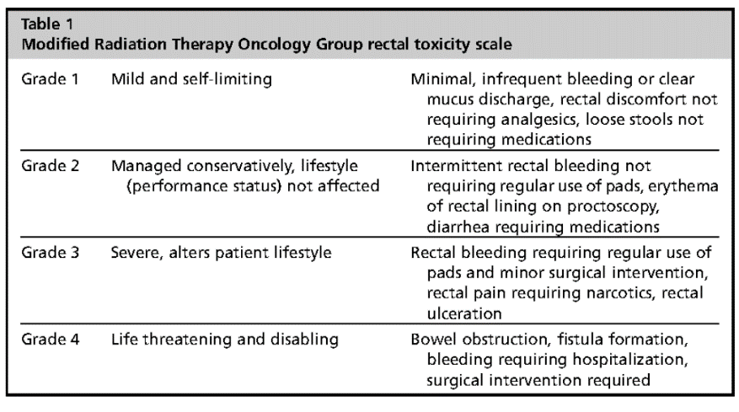

(選擇題式，有10題，人很nice...大方向也不難..)

2014北慈黃經民
1. very low risk prostate CA management (給你病人條件)
看餘命, 除了<5 WW外favor AS
2. intermediate risk prostate CA management(給你病人條件)
EBRT+STADT
3. management for PSA failure after EBRT-- indication for local treatment為何? (NCCN guideline上會參考哪些臨床資料來作依據 ?)
NCCN可以考慮Salvage 手術, cryo, 海扶刀, brachytherapy, 有些study有做SBRT

4. T3 bladder CA management
NACT + op or CCRT 細節看前面
5. 如何evaluate prostate plan? (OAR- bladder, rectum, penile bulb, femoral head的DVH constraint為?)
Rectum : V75Gy<15%, V70Gy<20%, V65Gy<25%,V60<40%, V50<50%
Bladder : V80<25%, V75<25%, V70<35%, V65<50%
Bulb : Mean 50Gy
Femoral head : V50<5%
(非常嚴肅的一個老師，完全不會笑，一進去就馬不停蹄的問你問題，一直問你要不要補充...都說不會了還一直叫我補充 .... 只好硬著頭皮講一些其他的...但其實考的也是大方向不算難...)

2012 洪志宏 GU 只列題目
- 先問台灣的流行病學，攝護腺癌發生率第幾名?台灣一年有多少病人? 那美國呢一年多少人?(主任叫我猜，答案是22萬) 台灣粗存活率多少? 那美國呢? (美國九成多) 主任問為什麼美國survival比較高? (early stage，low risk的較多)
- 問七十歲男性，T2b，PSA 18(?)，GS 7，問risk group及如果建議治療? 因為我有提到H/T，所以主任問我怎麼給?我回答了N/C/A 用4-6個月，還有LHRH agonist跟antiandrogen怎麼搭配使用。最後叫我說出ST-H/T的evidence，大概有多少的survival。(要講大概的數據)
年紀不記得，我只記得GS 8，問risk group以及治療建議。H/T怎麼給，給多久，evidence，survival多少? RTOG 9202有提到甚麼族群效果較好嗎? (GS 8-10)
- Dose escalation的evidence，有甚麼好處? Toxicity有沒有比較高? 那toxicity有比較明顯，為什麼我們現在還做那麼高? (IMRT和IGRT的進步)
- Post OP甚麼時候要做adjuvant RT? Indication? Evidence? 有甚麼好處? 接著念了術後的psa，還有後面fOLLOW的psa，問你該怎麼辦?(Biochemical failure) RT甚麼時候開始?
- 手術和RT後的complication有那一些?大概有多少比例?若是你自己得到prostate cancer，你會怎麼選擇?

2011 梁基安主任 GU
- Prostate cancer如何分TNM staging(從T1a講到M)?
- 如何去分這些risk factor(就每個risk包含哪些內容來說明)?
- Prostate cancer臨床上要做哪些work-up? Digital examination要檢查哪些? 若digital examination為cT2b, MRI檢查為cT2c，臨床上以哪一個stage為準?
Ans: DRE, 檢查兩邊lobe是否有induration, 有沒有ECE, 摸起來熱不熱(排除感染) MRI
AJCC 8th 強調T Stage以DRE為準

- Prostate cancer用Gleason score表示，他含有兩個數字所代表的含意?
GS打法: 佔比最高的放前面, 次高的放後面, 有五分要列五分出來(ex 3+4+5)

- 一個71歲的病人，沒有接受手術，他的stage是T2cN0M0, PSA15, Gleason score 4+3轉過來做RT，你預計要照多少劑量?照的範圍包含哪些?要不要去照whole pelvis?
Ans: 78Gy/39fx, Protate, proximial SV (+elective low dose SV), Roach > 15% 可照
- 若病人預計接受radical surgery，有沒有需要先服用anti-androgen的治療，手術後有何indication要接受RT?
Ans: 不需要, PSA沒歸零, T3
- RT後的failure如何定義?
Nadir + 2
- 病人選擇RT或手術，有無哪些併發症是需要考量的?你提到的副作用比例有多少?

2010 梁雲理事長:
- 你要如何去處理一個bladder cancer的病人?(我直接從T1, Tis, Ta開始介紹以及BCG開始介紹，就被打斷只要講RT的部分就好)?T2的病人如何去處理?RT的角色以及field如何去選擇?
Ans: 同其他醫師
- Stage II seminoma的病人預計RT dose要給多少?field要照多大?如果超過40cm要如何去做調整?
NCCN IIa 30Gy, IIb 36Gy, M-dogleg, filed超過: 轉collimator, extended SSD, moving junction

2010 三總 趙興隆
舉例 老爸prostate ca stage (HX 忘了 不過就是以CASE為主 不會太難)
問GS score 定義 不做OBS 也不OP
有哪些RT可做 IMRT IGRT Tomo Brachytherapy (HDR,LDR都要知道一下)Hypofractionation (cybernife)
Proton 大概的優缺點,prostate alpha/beta biology 去發揮
RT dose 用IGRT 可以escalation

Q1: prostate ca的病人，病理報告 +3, +4, +5; GS幾分? (檢體由大排到小)
GS打法: 佔比最高的放前面, 次高的放後面, 有五分要列五分出來(ex 3+4+5)
Q2: Case – GS 7, PSA 8-10, T2x, 76 y/o, 你要怎樣治療病人 (有點忘了...)
Q3: 病人家屬無法天天帶病人來治療，只有2週的時間該怎樣治療病人?
Ans: (參考)看risk 可以考慮 HYPO-RT-PC protocol (low, int risk) 42.7 Gy in 6.1 Gy QD x 2.5 wk或是其他 2周內結束的SBRT protocol
Q4: 怎樣的病人或治療方式一定要用IGRT (不考慮經濟因素)?
Ans: 2018 ASTRO guideline Hypofractionation or ultrahypo應使用IGRT, dose escalation
Q5: Hormone therapy 怎樣做?
Ans: int-unfavorable 4-6m ADT (2+2 or 2+2+2), high risk 18-36m (2+2+剩下時間)

